Del Motín del Té al asalto del Capitolio

Frente al relato tradicional de la revolución de los Estados Unidos, buenista y blanqueado a lo largo de los siglos, Holger Hoock nos presenta una historia guerracivilista de implacable violencia física, social y psicológica en el germen de una nación que ayuda a entender la América más actual, y supone además un pertinente recordatorio de que los procesos de independencia rara vez se consiguen sin fractura social ni derramamiento de sangre.
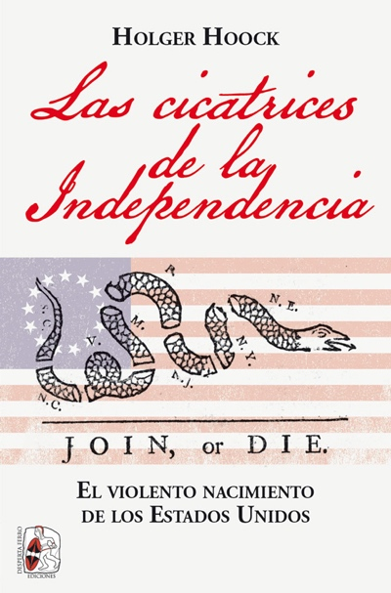
24-3-2021 – La editorial Desperta Ferro Ediciones publica Las cicatrices de la independencia. El violento nacimiento de los Estados Unidos, de Holger Hoock.

La idea que nos ha sido legada de la independencia de Estados Unidos es la de una rebelión contenida, justa y sujeta a unos cauces ordenados, protagonizada por patriotas en defensa de sus nobles ideales frente a un imperio opresor que gozaba del monopolio de la violencia, un relato inspirador y estimulante que los fundadores hicieron todo lo posible por alimentar tras la guerra. Sin embargo, como el historiador Holger Hoock muestra en esta exhaustivamente documentada y bellamente escrita crónica del nacimiento de los Estados Unidos, la revolución no fue únicamente una batalla en la que dirimir principios morales, también fue una desgarradora y encarnizada guerra civil que dio forma a la nación de maneras que tan solo hemos empezado a vislumbrar. En Las cicatrices de la independencia, Hoock desmonta el tradicional relato de la revolución para trazar una descarnada historia de violencia en la que los patriotas americanos persiguieron y torturaron lealistas; en la que los casacas rojas británicos masacraron soldados enemigos y violaron mujeres; en la que los prisioneros eran dejados morir de hambre en barcos infestados y en celdas subterráneas; en la que los afroamericanos que lucharon a favor o en contra de la independencia sufrieron desproporcionadamente; en la que el ejército de Washington emprendió una guerra genocida contra los iroqueses… Con una prosa vigorosa y asertiva, la provocadora obra de Hoock también examina los dilemas morales planteados por esta omnipresente violencia a los que debieron enfrentarse tanto los británicos, que se debatían entre una guerra sin restricciones y la contención hacia los también súbditos de la Corona, como los patriotas, que documentaron crímenes de guerra en un ingenuo esfuerzo de unificar la nación naciente.
«Implacable… un magnifico libro». The Economist


Holger Hoock se formó en Freiburgo y en Cambridge, tras lo que se doctoró en Oxford. Actualmente trabaja como J. Carroll Amundson Professor de Historia Británica y vicedecano de estudios de grado e investigación en la Dietrich School of Arts and Sciences de la Universidad de Pittsburg. Entre sus publicaciones destacan Empires of the Imagination y The King’s Artists. Miembro de la Royal Historical Society, Holger Hoock ha sido Kluge Fellow de la Library of Congress; profesor invitado del Corpus Christi College, Oxford; e investigador senior del Institute for Advanced Study de la Universidad de Konstanz.

En librerías el miércoles 31 de marzo. Pincha en este enlace para obtener más información sobre la obra y aquí para consultar nuestro Catálogo de publicaciones.
Contacto y entrevistas:

Javier Gómez Valero - Comunicación
Tel. 658 160 824 - comunicacion@despertaferro-ediciones.com
NOTA DE PRENSA
wwww.despertaferro-ediciones.com

www.despertaferro-ediciones.com

www.despertaferro-ediciones.com

